МБДОУ детский сад №10 «Антошка»

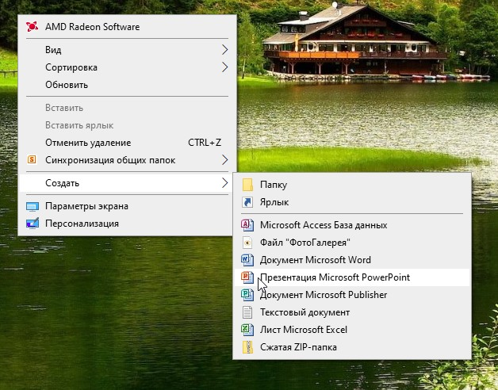

МАСТЕР-КЛАСС
«СОЗДАНИЕ И ОФОРМЛЕНИЕ ПРЕЗЕНТАЦИЙ В POWERPOINT»

Подготовила воспитатель:
Синкина Екатерина Васильевна

г. Таштагол. 2021

МАСТЕР-КЛАСС
«СОЗДАНИЕ И ОФОРМЛЕНИЕ ПРЕЗЕНТАЦИЙ В POWERPOINT»

Цель мастер-класса:
- Повышение профессионального мастерства воспитателей в процессе активного педагогического общения по освоению опыта работы в создании презентаций в программе Power Point.

Задачи мастер-класса:
- Знакомство педагогов с приемами работы в программе Microsoft PowerPoint.
- Формирование умений создания и настройки презентаций.
- Стимулировать внедрение современных информационных технологий в образовательно-воспитательный процесс педагогов.

Ожидаемые результаты:
- Практическое освоение участниками навыков создания презентации в программе Power Point.
- Показать как Power Point позволяет интегрировать в презентацию видео и аудио файлы
- Возможность применение педагогами освоенных навыков в ходе мастер класса в своей практике.

Оснащение:
- технические средства (ноутбуки, медиапроектор, экран для проектора, колонки).

Стремительное внедрение компьютерных технологий во все сферы деятельности человека затронуло и систему образования. Новые информационно-коммуникационные технологии (ИКТ) позволяют повысить уровень информационной культуры педагога, а, следовательно, и его профессионализм.
Одним из новшеств последнего времени в работе воспитателей и методистов детских садов стало активное использование различных мультимедийных средств. Технологии не стоят на месте и было бы не совсем правильным отказываться от их использования в работе.
Компьютер, мультимедийные формы как инструменты для обработки информации являются мощным техническим средством обучения, коммуникации, которые необходимы для совместной деятельности педагогов, родителей и дошкольников. Мультимедийные презентации в детском саду с использованием компьютеров или проекционных экранов всё чаще и чаще можно увидеть в самых разных дошкольных учреждениях. Видеопрезентация - презентация с использованием графики и текстовой информации требует от современного педагога обладать некоторыми навыками в работе с техникой и умения обращаться с некоторыми программами для редактирования и воспроизведения презентаций.
Чаще всего презентации для детского сада создаются в Microsoft PowerPoint — самой популярной на сегодняшний день программе для создания и проведения презентаций, которая является частью Microsoft Office.
Презентация PowerPoint или Microsoft PowerPoint – это программа, предназначенная для создания и проведения презентаций. Здесь можно легко и быстро создавать яркие, наглядные презентации оформленные картинками, таблицами, чертежами и т. д. Ею с удовольствием пользуются преподаватели, воспитатели, студенты и школьники. Ведь изучение программы не составляет труда, все что нужно – это небольшой опыт работы в Microsoft Word.
Создание электронных презентаций в PowerPoint оказалось делом интересным и привлекательным, благо, что интерфейс и панель инструментов здесь очень похожи на другие офисные приложения. Благодаря чему создавать презентации и осваивать новые функции программы может любой даже неопытный пользователь.
Что такое презентация?
Компьютерная презентация представляет собой набор слайдов (электронных страниц, последовательность показа которых может меняться в процессе демонстрации презентации.
Презентация является мультимедийным документом; каждый слайд может включать в себя различные формы представления информации (текст, таблицы, диаграммы, изображения, звук, видео, а также включать анимацию появления объектов на слайде и анимацию смены слайдов.
- С чего начать составление презентации?

Вначале надо продумать, какую презентацию нужно составить, какие цели она преследует. Будет ли это занятие или фрагмент занятия. Какой материал вы хотите донести до детей и в какой форме и т. д. Без конкретных задумок лучше не садиться за компьютер. Сначала всё должно рождаться в голове.

2.Теперь приступаем к созданию презентации.
Для создания презентации воспользуемся кнопкой «ПУСК – ВСЕ ПРОГРАММЫ» (Рис. 1). В открывшемся окне выберем программу - Microsoft Office PowerPoint:
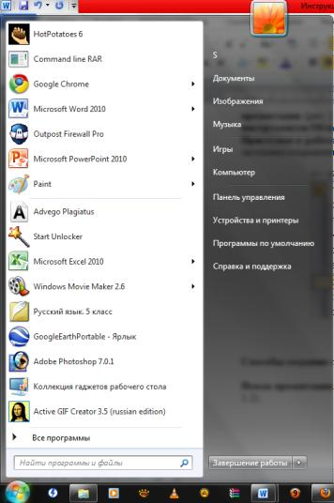
Рис. 1. Начало создания презентации (вариант 1)
Для создания новой презентации удобно пользоваться областью задач. Для этого нужно нажать на правую клавишу мышки, в открывшемся окне выбрать области задач «СОЗДАТЬ – ПРЕЗЕНТАЦИЯ Microsoft Office PowerPoint (Рис.2).
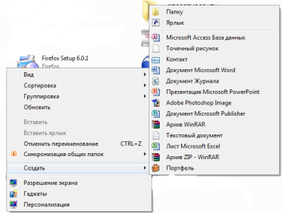
Рис. 2. Начало создания презентации (вариант 2)
3. Создание презентации из шаблона оформления.
После открытия программы выбираем шаблон оформления для своей презентации.
КНОПКА «МАКЕТ».
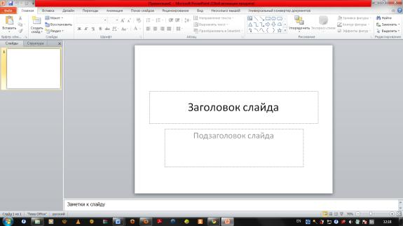
Рис. 3. Создание слайда № 1.

4. Оформление титульного слайда.
В поле «МАКЕТ» можно выбрать макет для титульного слайда:
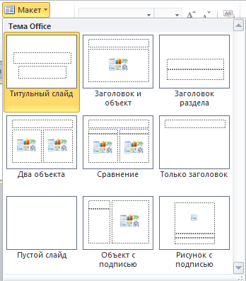
Рис. 4. Выбор макета презентации.
Таким же образом выбираем макет для следующих слайдов при их создании. В поле «Заголовок слайда» набираем название своей презентации. В поле «Подзаголовок слайда» укажем сведения об авторе презентации.
Для выбора шрифта, размера и цвета текста используем верхнюю панель (КНОПКА «ГЛАВНАЯ»):
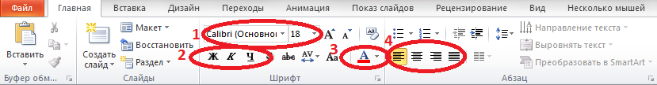
Рис 5. Выбор шрифта, размера и цвета текста в презентации.
- выбор шрифта и его размера
- жирный шрифт, курсив, подчёркивание
- цвет текста
- расположение текста (справа, слева, по центру)

4. Выбор дизайна для слайдов презентации.
Можно выбрать понравившееся оформление для презентации.
КНОПКА «ДИЗАЙН»
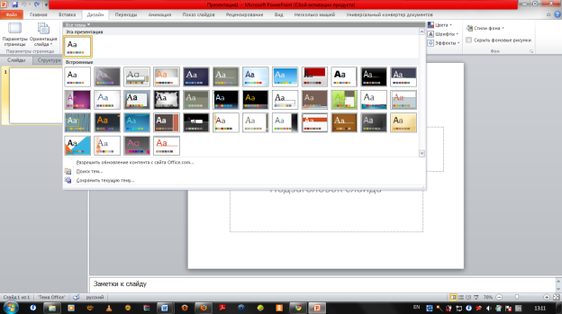
Рис. 6. Выбор шаблона презентации.
Не бойтесь экспериментировать! Если вам не понравится выбранный дизайн, вы всегда сможете вернуться к предыдущим вариантам презентации с помощью управляющих кнопок «Отменить/изменить тему» и «Вернуть/изменить тему».
Рис.
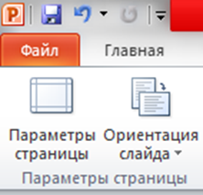
Рис. 7. Отмена ввода действий.

КНОПКА «ЦВЕТА»
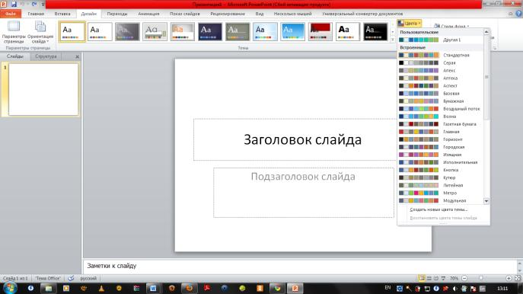
Рис. 8. Выбор цвета.
КНОПКА «СТИЛИ ФОНА»
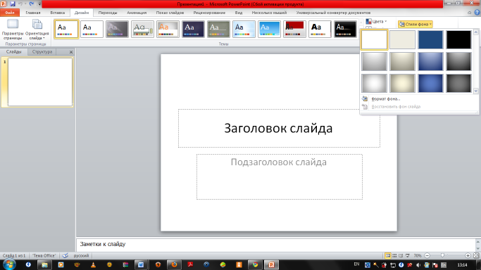
Рис. 9. Стили фона.

ОБЛАСТЬ ЗАДАЧ «ФОРМАТ ФОНА»
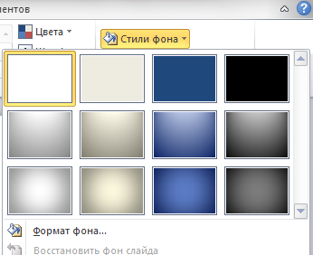
Рис. 10. Формат фона.
В область задач входят:
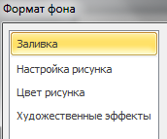
Рис. 11. Область задач.

ОБЛАСТЬ ЗАДАЧ «ЗАЛИВКА»
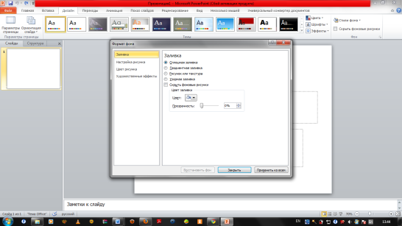
Рис. 12. Заливка.
Можно выбрать различные способы заливки:
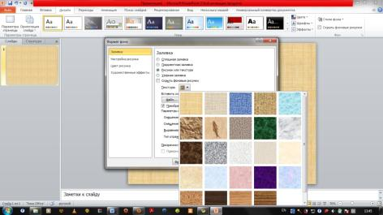
Рис. 13. Заливка «Рисунок или текстура».

Для просмотра слайда в демонстрационном режиме используем кнопку «Показ слайдов».
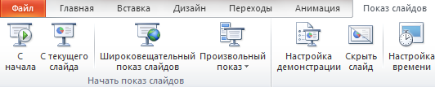
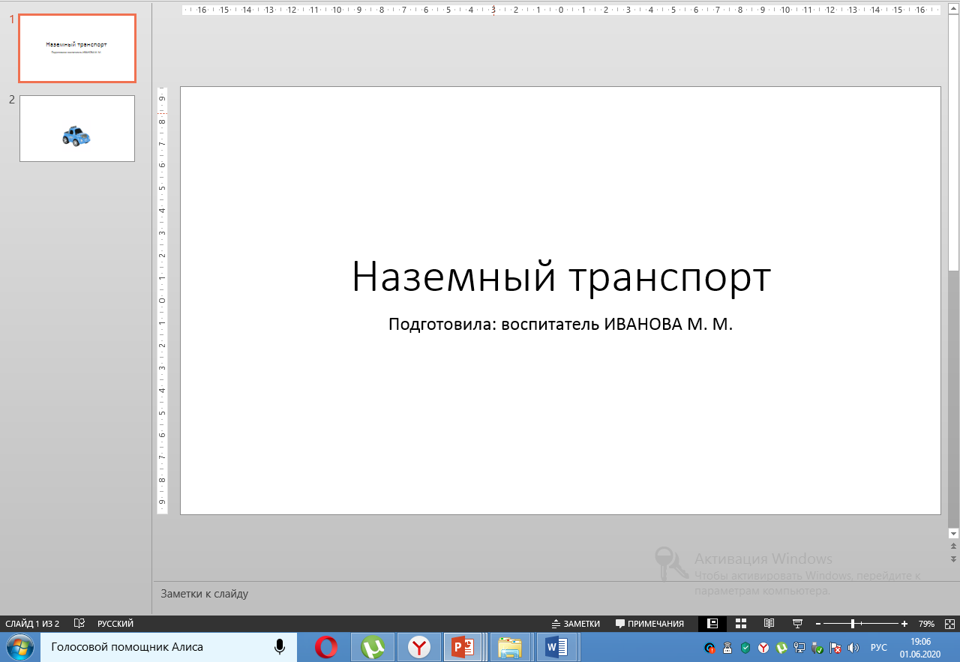
Рис. 14, 15. Просмотр презентации.
Если вас всё удовлетворяет в работе, то можно переходить к созданию следующего слайда.

5. Создание слайда № 2 и последующих слайдов.
Способ № 1. Используем кнопку «СОЗДАТЬ СЛАЙД».
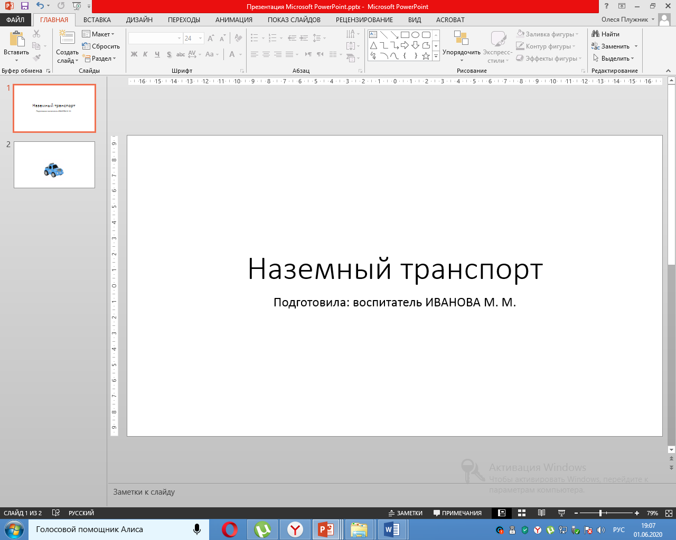
Рис. 16. Создание слайда № 2. Способ 1.
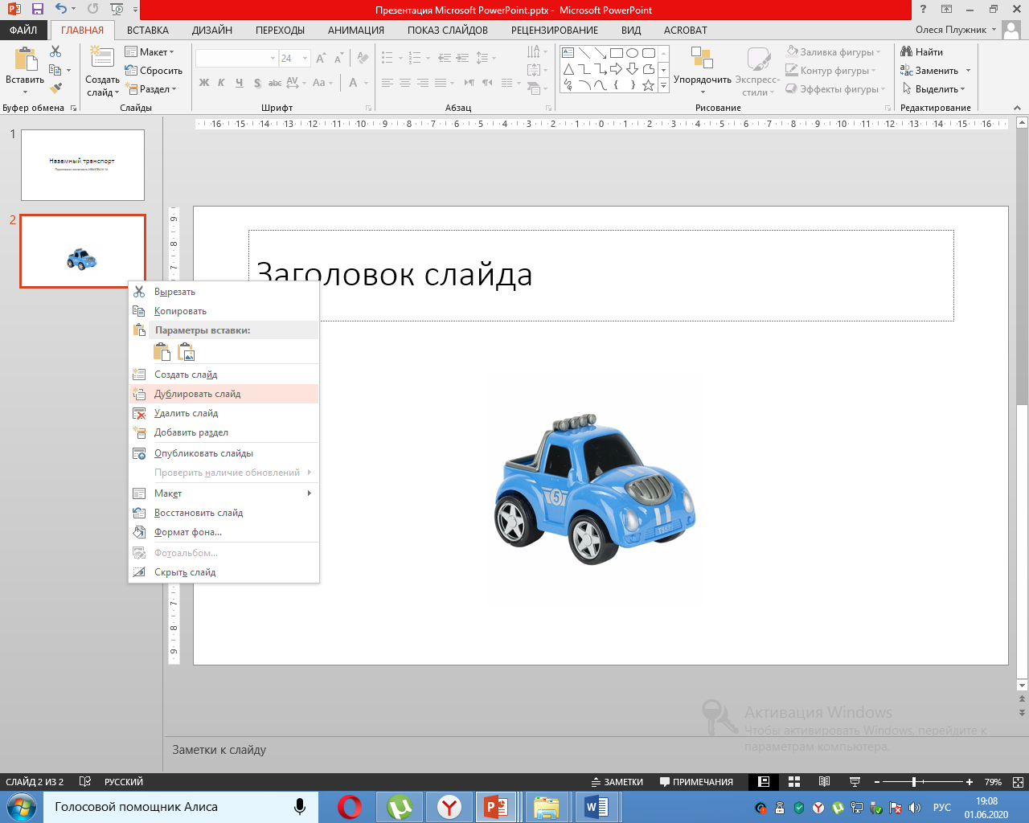
Способ № 2. Навести курсор на слайд, нажать на правую клавишу мышки и в появившемся окне выбрать строку «ДУБЛИРОВАТЬ СЛАЙД».

Рис. 17.
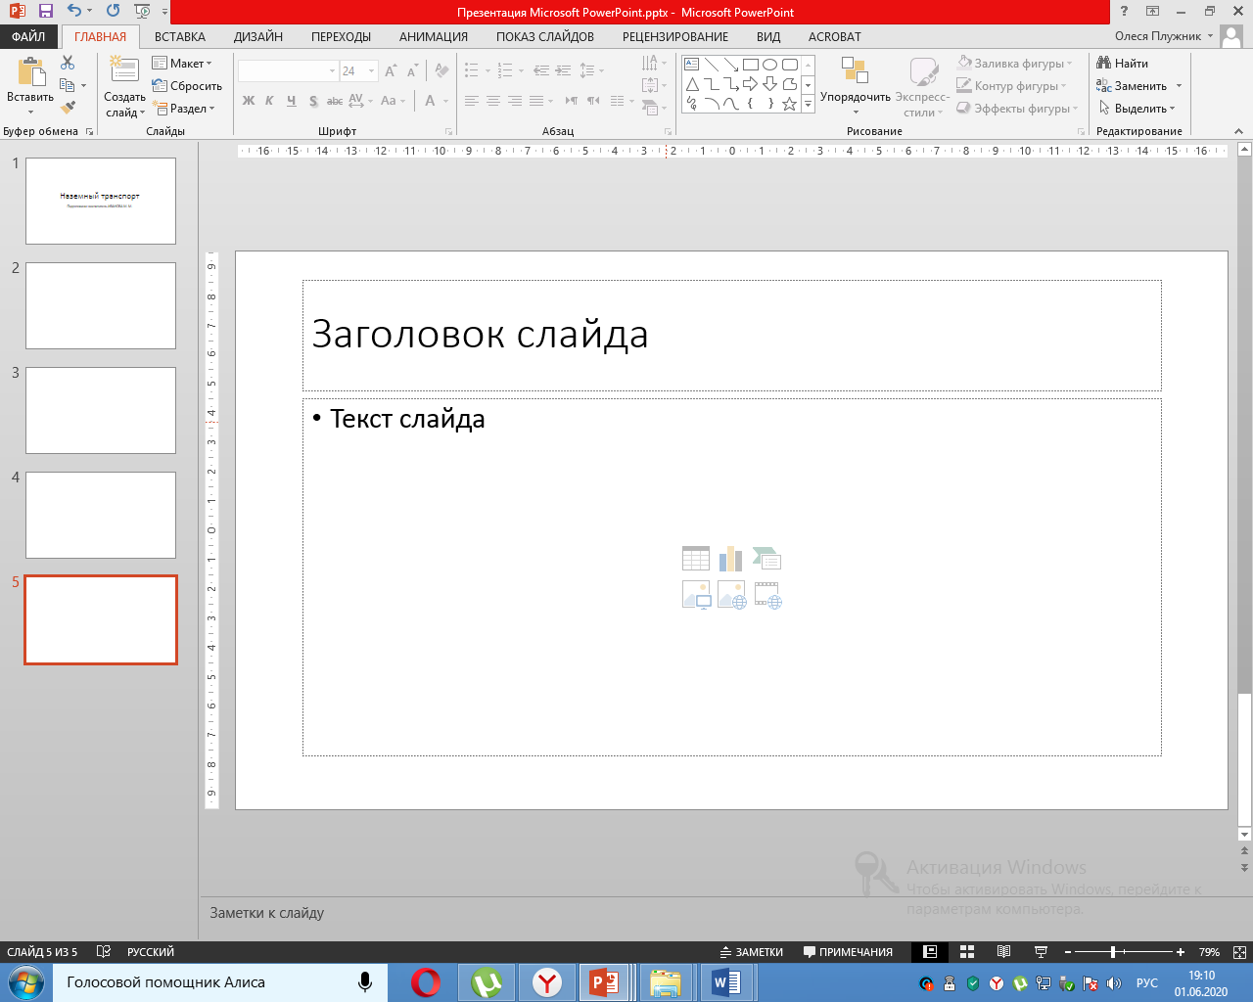
Рис. 18. Создание последующих слайдов.
6. Вставка объектов.
На каждом слайде можно разместить следующие объекты:
- файлы в различных форматах (текст и графика); - аудио, видео; - анимацию; - готовые изображения; - возможность создания схем, графиков, диаграмм, таблиц.

6.1. Вставка картинки из ИНТЕРЕНТ – ИСТОЧНИКОВ
Способ: В ИНТЕРНЕТЕ находим и открываем нужное нам изображение, по изображению нажимаем правой кнопкой мыши и из контекстного меню выбираем кнопку «КОПИРОВАТЬ ИЗОБРАЖЕНИЕ»
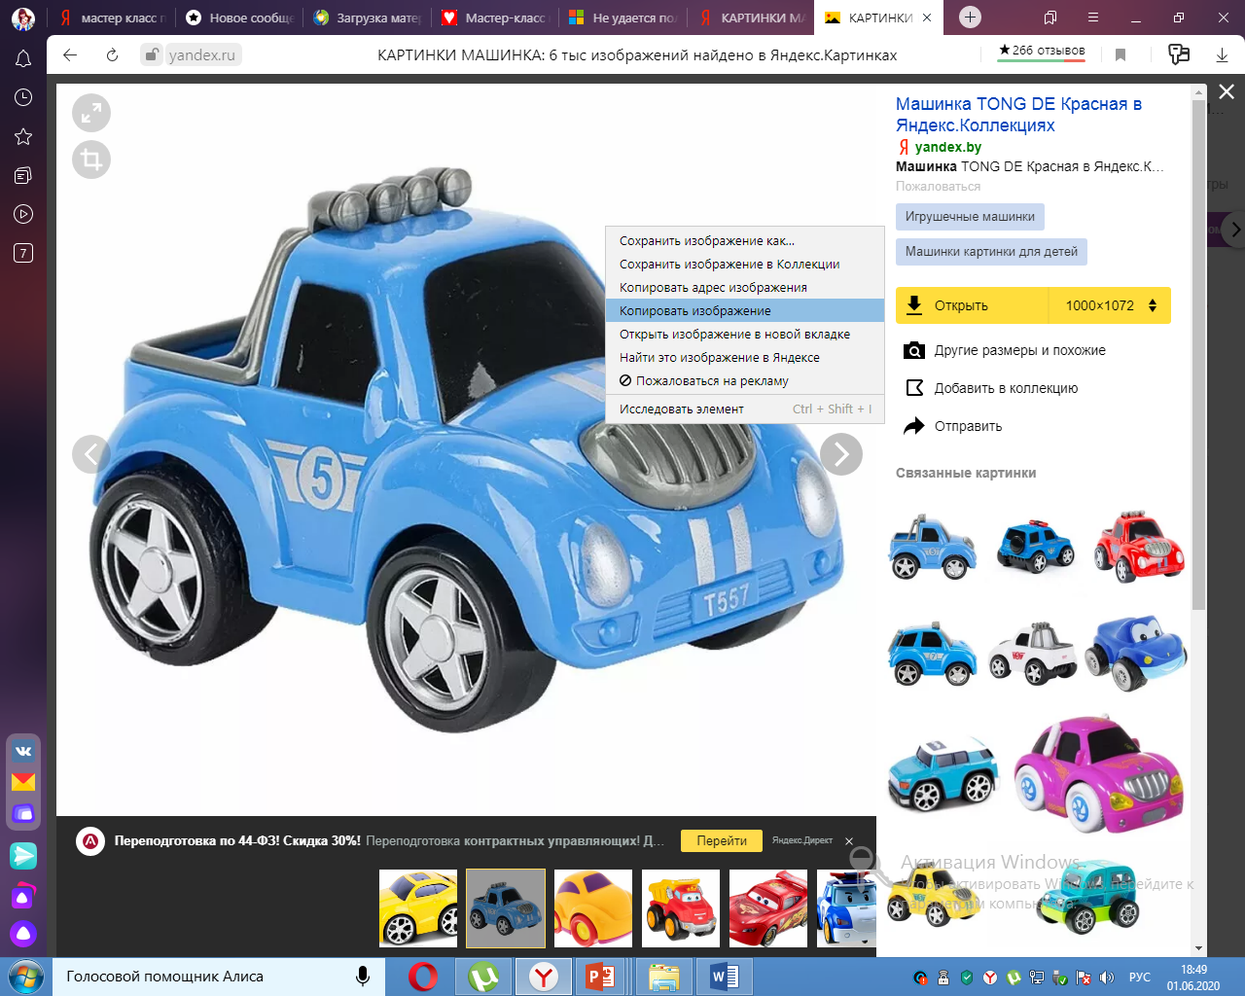

Рис. 19.
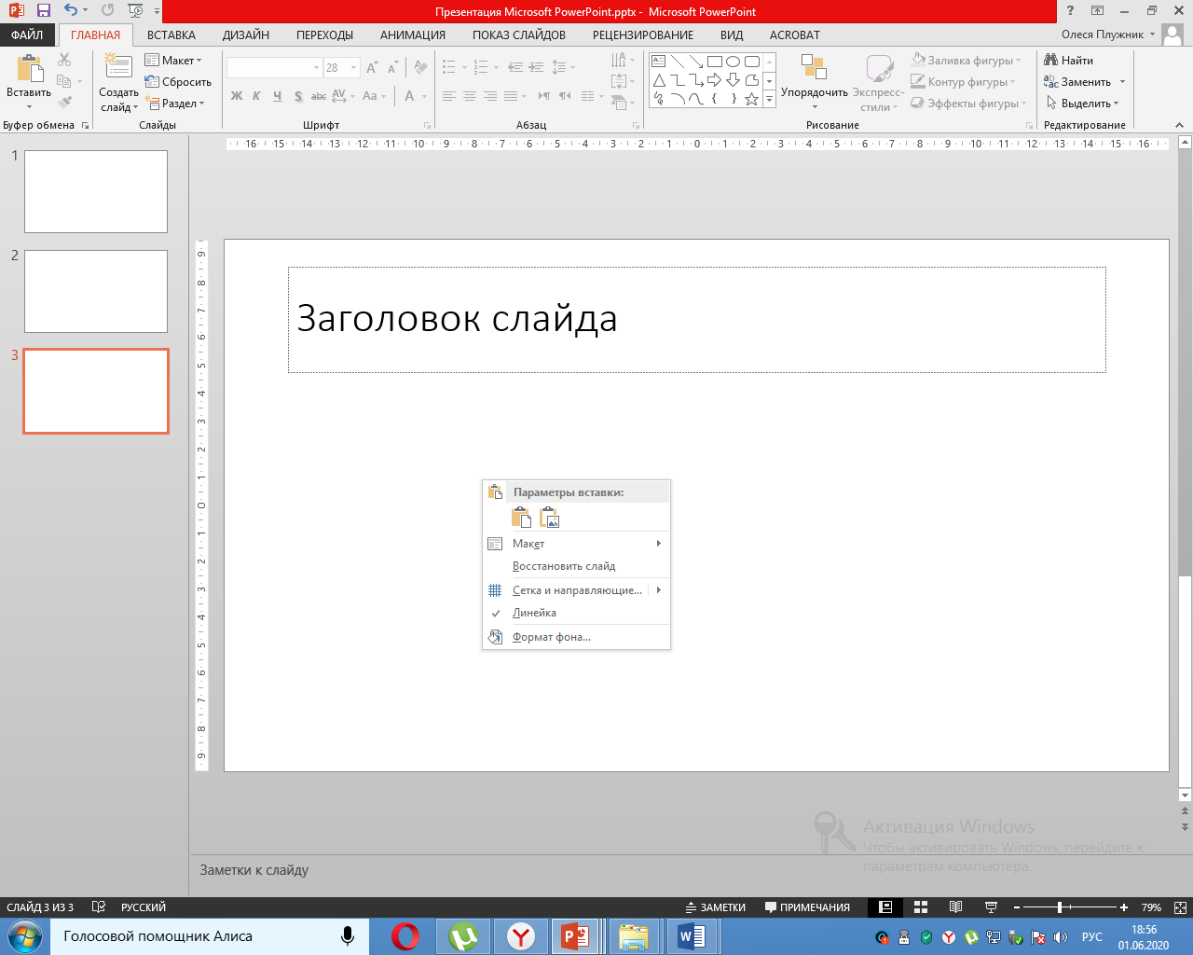
Затем переходим в презентацию, находим нужный нам слайд, на любом месте слайда нажимаем правой кнопкой мыши и из контекстного меню выбираем кнопку «ПАРАМЕТРЫ ВСТАВКИ»

Рис. 20.
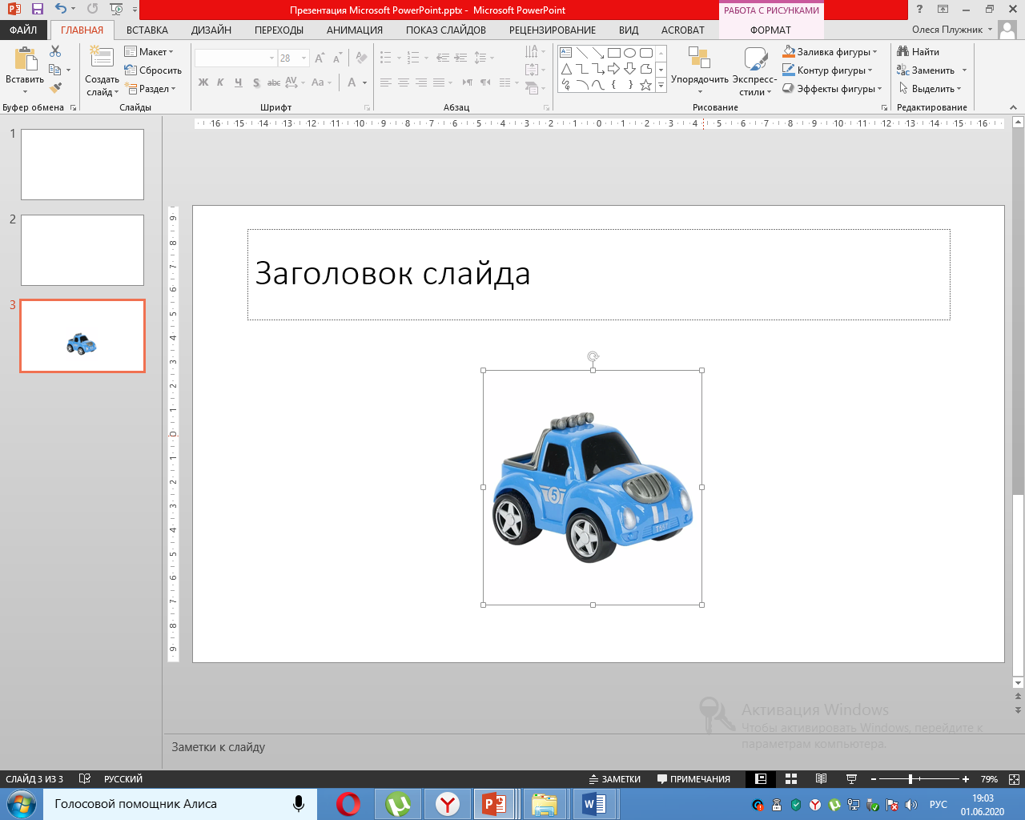
Кроме этого, используя КЛАДКУ «РАБОТА С РИСУНКАМИ» можно подкорректировать цвет изображения, использовать художественные эффекты, рамку и т. д. 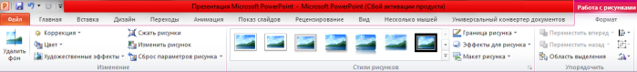
Рис. 21, 22. Работа с рисунками.
Узелок на память! При выборе изображений следует обращать внимание на качество изображений. Не рекомендуется использовать изображения низкого качества, очень маленького и слишком большого размера, изображения с посторонними надписями. Всё это может испортить общее впечатление даже от очень хорошей по содержанию презентации.

Кроме того не всегда скопированное вами изображение вписывается в размер слайда

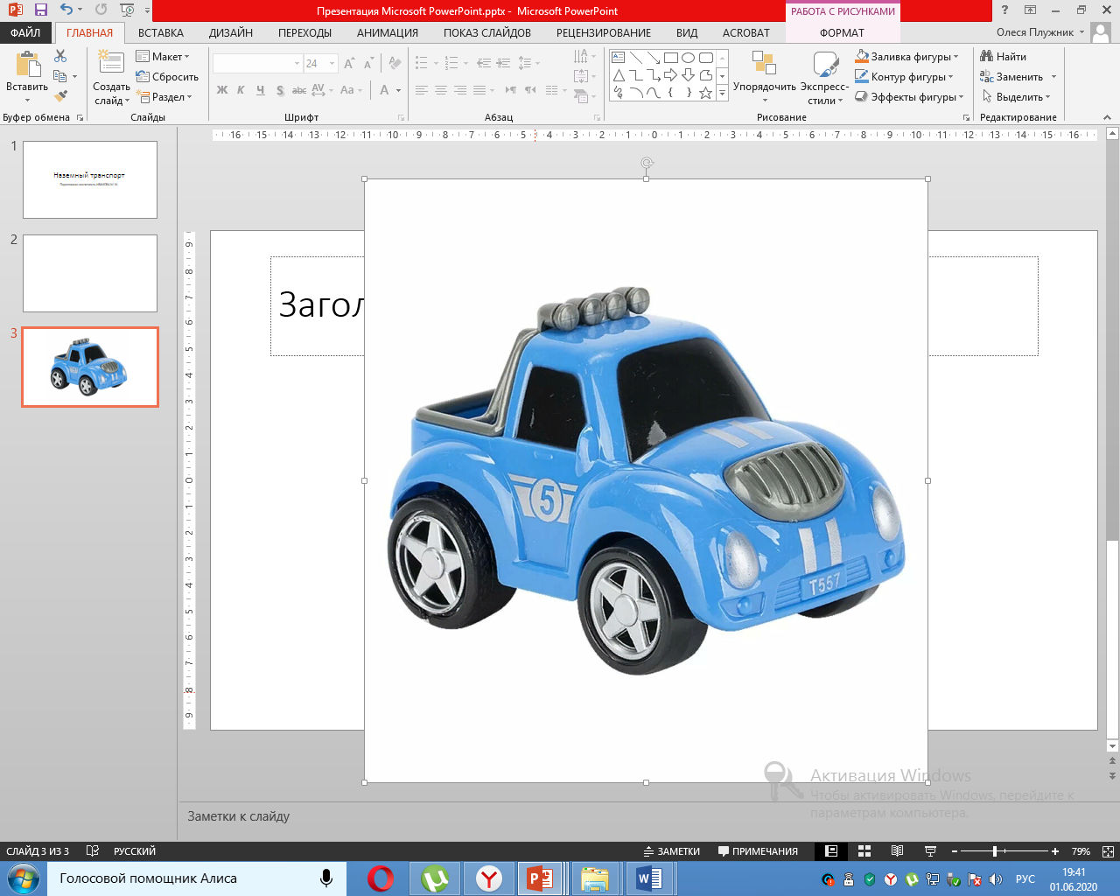
Рис. 23. Рисунок больше размеров слайда
Что бы изменять размеры изображения, необходимо выделить его, для этого наводим курсор на рисунок → нажимаем левую кнопку мышки = рисунок выделился и готов к изменению → наводим курсор на любой уголок рисунка и тянем в меньшую или большую сторону (в зависимости от исходных размеров рисунка)

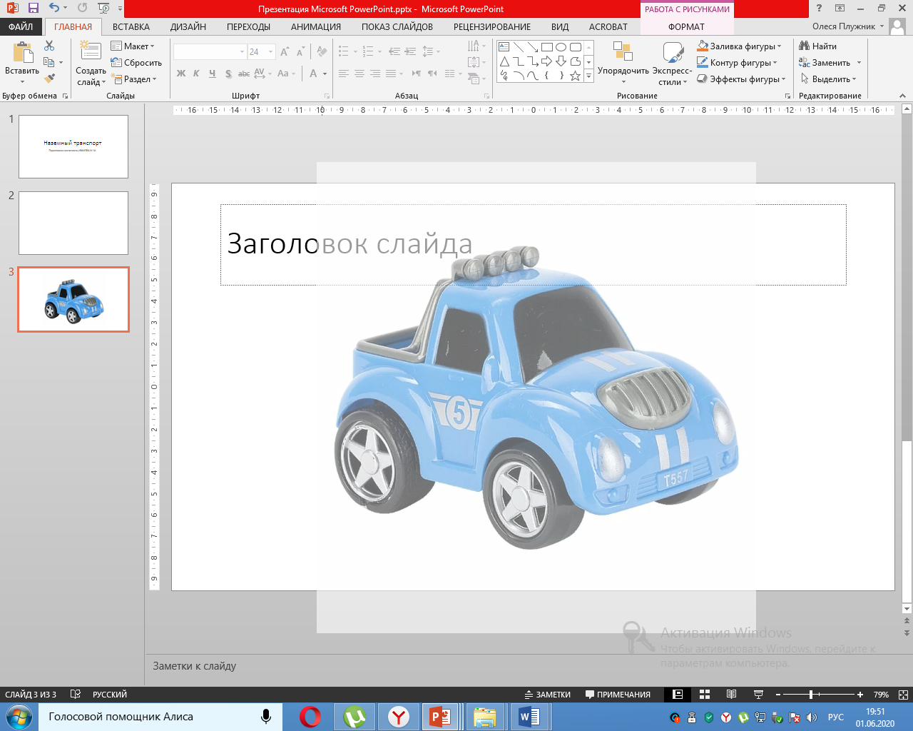
Рис. 24. Изменение размеров рисунка в ручном режиме
Выделяем рисунок уже известным способом → нажимаем правой кнопкой мыши → из контекстного меню выбираем кнопку «РАЗМЕР И ПОЛОЖЕНИЕ»

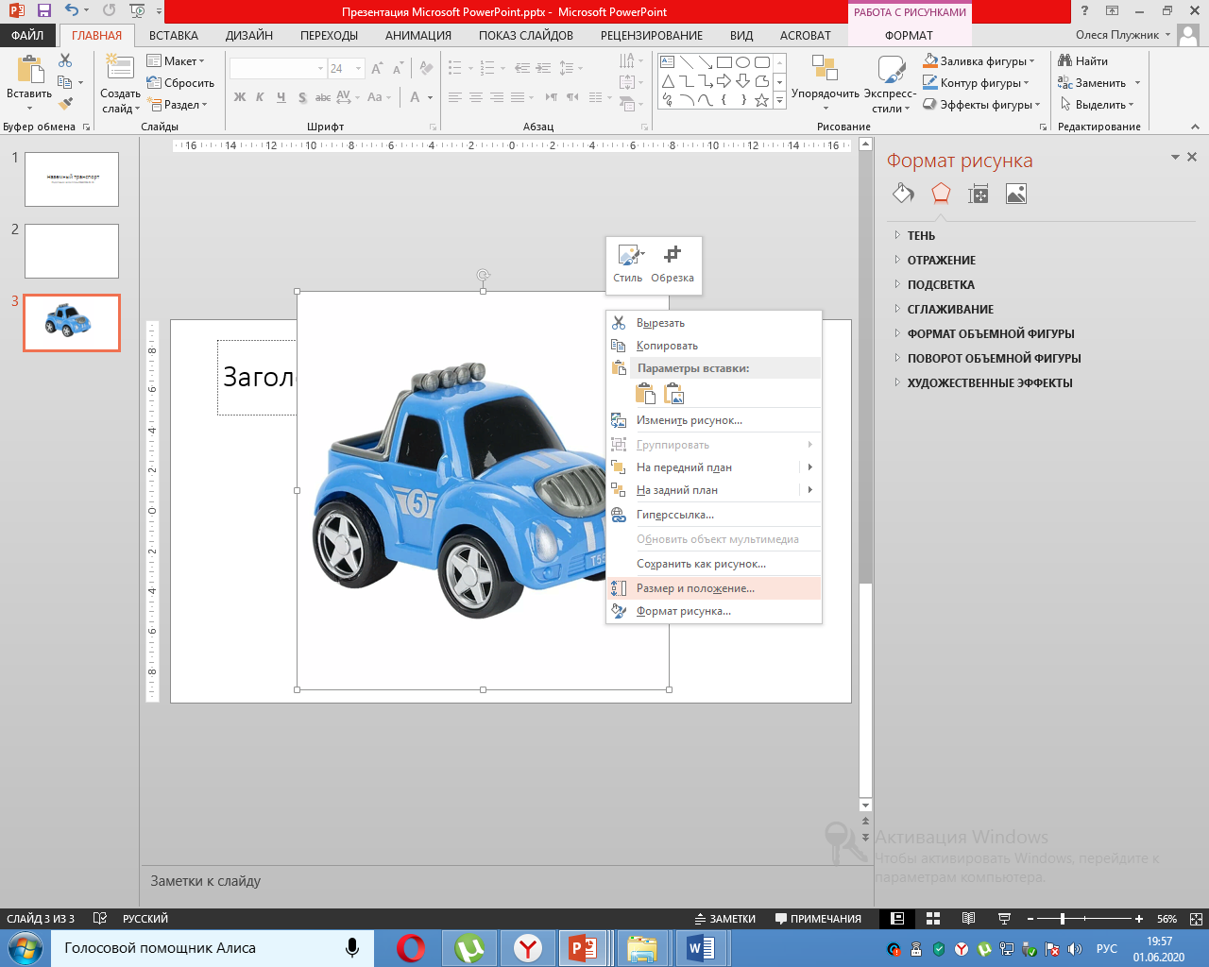
и изменяем высоту и ширину рисунка вручную
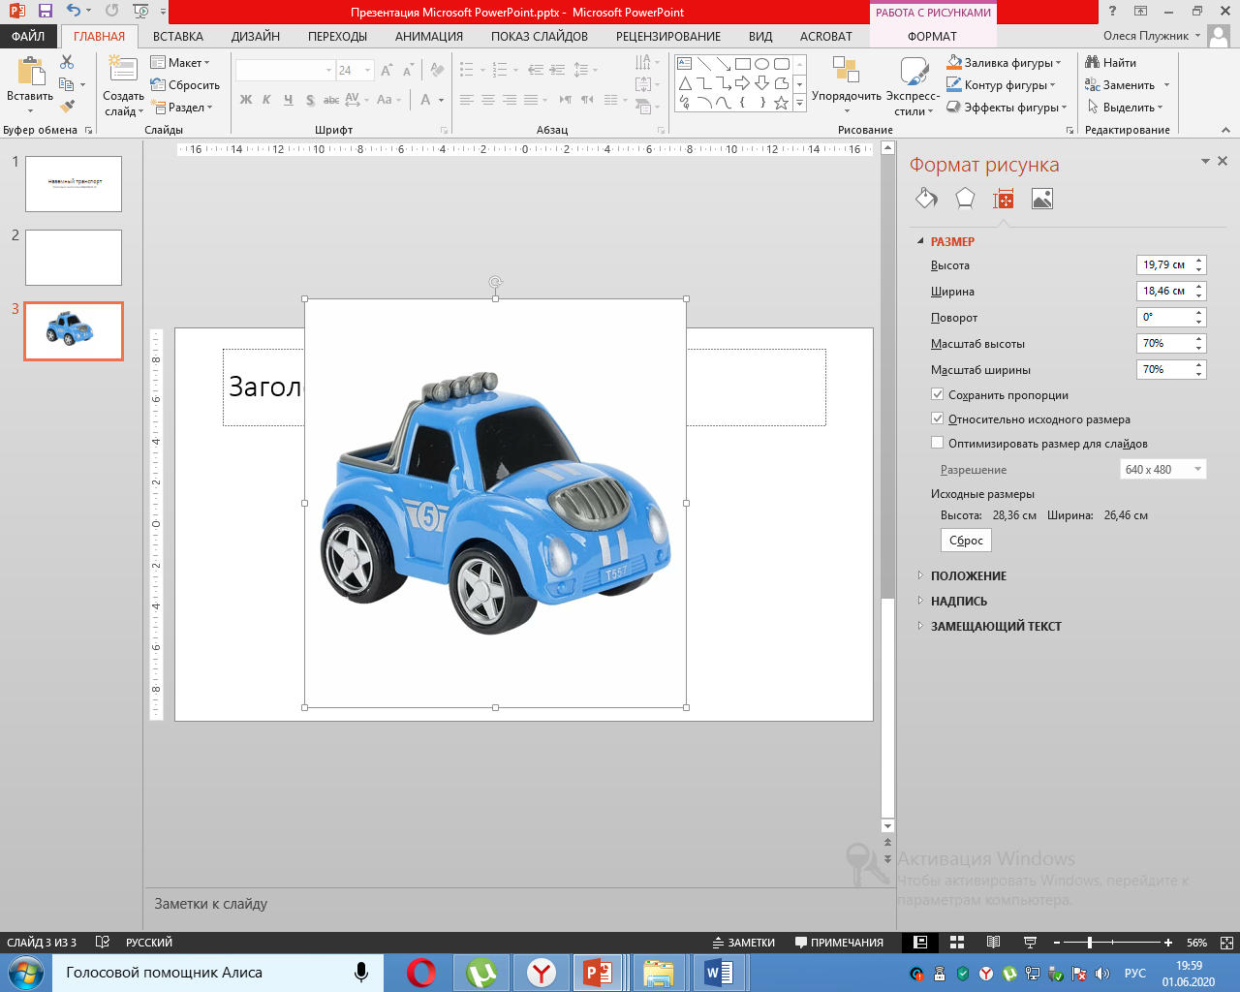
Рис. 25.26. Изменение размера и положения рисунка

6.5 Вставка звука
Вставка звука производится через кнопку «ЗВУК». В открывшемся окне выбираем нужный звуковой файл и вставляем его в свою презентацию:
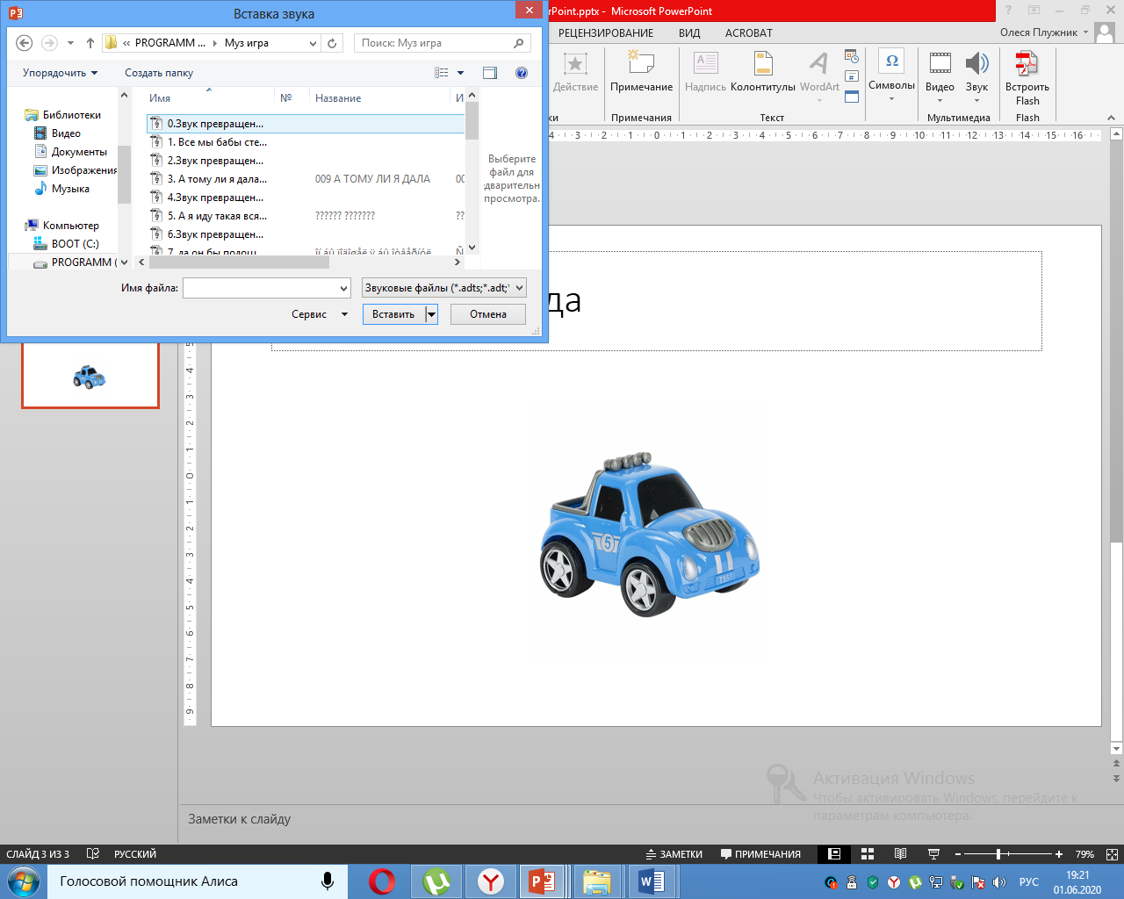
Рис. 27 . Вставка звука.
2
3
1
Если всё сделали верно, на слайде появится значок «ЗВУК»:
Значок «ЗВУК» появился в середине слайда, с помощью курсора перенесём его в левый нижний угол.
Рис. 28. Вставка звука

Готово! Теперь займёмся настройкой звука. Для этого используем кнопки «РАБОТА СО ЗВУКОМ» и «ВОСПРОИЗВЕДЕНИЕ»:

Рис. 29. Перенос значка «Звук».

В открывшейся кладке выберем громкость, режим воспроизведения, можно настроить угасание звука, а также скрыть значок звука при демонстрации презентации. Можно прослушать вставленный звуковой файл (кнопка «ВОСПРОИЗВЕДЕНИЕ»).

Рис. 30. Настраивание звука.
8. Настройка презентации

Для настройки показа презентации воспользуемся кладкой «ПОКАЗ СЛАЙДОВ»:
Рис. 31. Показ презентации.
Определим общие правила показа презентации. Для этого зайдём в меню «Показ слайдов / Настройка презентации».
В открывшемся окне можно настроить показ презентации. Для этого следует определить, будет ли презентация управляться докладчиком или автоматически, будет ли речевое сопровождение, анимация, смена слайдов осуществляется вручную или по времени, все ли слайды необходимо показывать и т. д. Сохраняем введённые параметры через кнопку ОК.
4
3
1
2
Рис. 32. Настраивание презентации.
Далее Показ слайдов - начать показ или нажмите на клавиатуре кнопку F5, чтобы начать просмотр с первого слайда). Если не требуется просматривать все слайды, нажмите клавишу ESC (расположена на клавиатуре верхнем левом углу). Чтобы вернуться в предыдущий режим PowerPoint.
Узелок на память! При сохранении презентации лучше использовать версию 97-2003. Для этого необходимо открыть диалоговое окно «ФАЙЛЫ», выбрать область задач «СОХРАНИТЬ КАК»:
В открывшемся окне в строке «ИМЯ ФАЙЛА» ввести название презентации, в строке «ТИП ФАЙЛА» выбрать ПРЕЗЕНТАЦИЯ PowerPoint 97-2003» и не забываем СОХРАНИТЬ изменения.
Рис. 33, 34. Сохранение презентации.

Подведение итогов:
Просмотр созданных презентаций. Обсуждение результатов.
Наш мастер–класс подошёл к концу. Подведём итог.
Мы научились создавать презентацию в Программе PowerPoint.
Выскажите своё мнение о проделанной работе.
Что удалось и с какими трудностями столкнулись?
Является ли для вас интересным и полезным материал?

УВАЖАЕМЫЕ КОЛЛЕГИ!

Надеюсь, что предложенная инструкция поможет вам изучить программу PowerPoint.
Желаю вам успехов в освоении ИКТ!

